نمونه سؤالات فصل نوزدهم ریاضی – اوّل دبستان
معلّم : پگاه برزافشان

www.mandarsdaram.com

1- عزیزم، جدول ها را کامل کن و عددی که هر شکل نشان می دهد را کنار آن بنویس.
ده تایی
یکی
..........

.....
.....

ده تایی
یکی
..........

.....
.....

www.mandarsdaram.com
2- گل من، جواب جمع و تفریق ها را بنویس.
....... = 60 - 90 ....... = 30 + 30
....... = 50 - 70 ....... = 10 + 40
...... = 20 + 60 ....... = 10 - 80
3- کارها را به ترتیبی که باید انجام شود، شماره گذاری کن.
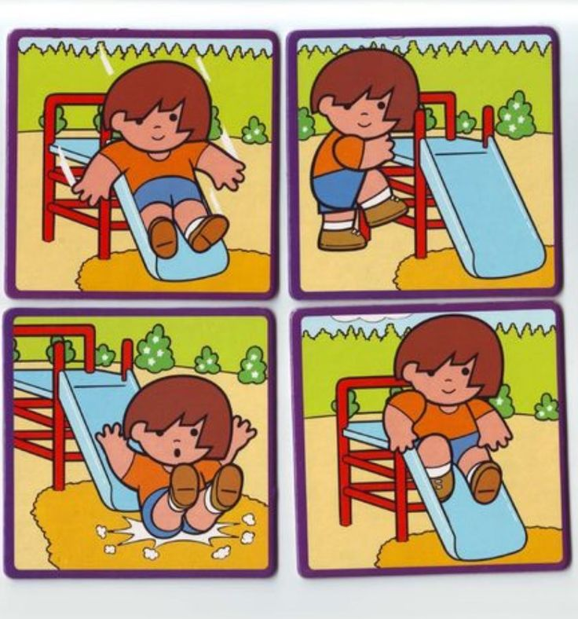
4- یک بوته ی گل سرخ 9 غنچه داشت. 3 تا از غنچه ها امروز باز شدند. این بوته چند غنچه ی دیگر دارد؟
www.mandarsdaram.com
5- الگو ها را ادامه بده.
...... ، ...... ، ...... ، ...... ، ...... ، 40 ، 30 ، 20 ، 10
...... ، ...... ، ...... ، ...... ، ...... ، 55 ، 50 ، 45 ، 40

6- جمع یا تفریق کن و علامت > یا < یا = را انتخاب کن.
>
=
<
..... = ..... + ......
..... = ..... + ......

>
<
=
..... = ..... - ......
..... = ..... - ......
www.mandarsdaram.com
7- پدر علی در طویله 5 گاو و 8 گوسفند نگهداری می کند. در این طویله چند گاو و گوسفند وجود دارد؟

8- دلبندم، مربّع شگفت انگیز زیر را کامل کن.
6 | 1 | 9 | 7 |  | 2 | 3 | 5 | 8
 | 5 |  | 8 | 3 | 1 | 6 |  | 2
 | 2 | 3 | 6 | 9 | 5 |  | 7 | 4
2 | 3 | 6 |  | 1 | 9 | 5 | 8 | 7
 | 9 | 1 | 2 | 7 |  | 4 |  | 3
7 | 8 | 4 | 3 | 5 | 6 | 2 | 1 | 9
9 |  | 2 | 1 |  | 3 | 7 | 4 | 5
 | 4 |  | 9 | 6 | 7 |  | 2 | 1
1 | 7 | 8 | 5 | 2 | 4 | 9 | 3 | 6
www.mandarsdaram.com
9- ابتدا نیمه ی سمت راست شکل را مانند نیمه ی سمت چپ کامل کن. حالا نیمه ی پایینی شکل را مانند نیمه ی بالا کامل کن تا 4 قسمت شکل مثل هم شود .

10- در یک حوض 12 ماهی داریم. 4 تا از ماهی ها سیاه و بقیّه قرمز هستند. در این حوض چند ماهی قرمز قرار دارد؟

www.mandarsdaram.com

